Забавни свет музике
Најновије вести у свету класичне музике

2.5.2020. 100дин.

Још један концерт Андреа Ријуа у Београду !  Лана Ковачевић  После спектакуларног концерта у београдској Штарк Арени , Андре Рију се враћа у Београд 25.11.2020. у склопу своје светске турнеје.“Мој оркестар и ја смо толико узбуђени што се ове године током наше светске турнеје поново враћамо у Београд. Наша последња посета 2019. била је заиста незаборавна и веома емотивна.Публика у Србији је јако ентузијастична, страствена и топла . Биће дивно вратити се у вашу земљу у новембру да прославимо љубав,живот, и наравно : музику '' изјавио је Андре Рију .  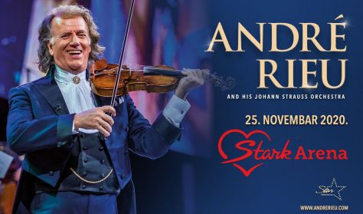 | Андре Рију је холандски виолиниста , рођен 1.10.1949. у Мастрихту . Виолину је почео да свира са 5 година , а таленат је наследио од оца који је био диригент Мастрихтског Симфонијског Оркестра . Андре говори пет језика : холандски , енглески , немачки , француски и италијански .  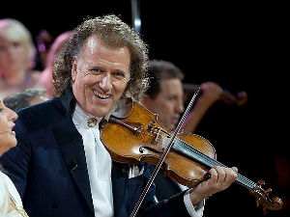  Андре наступа широм света са својим оркестром ''Јохан Штраус''.  Први концерт је одржао 1. јануара 1988.године. Најуспешнија година за њега била је 2009. , када је имао укупно 112 наступа . | 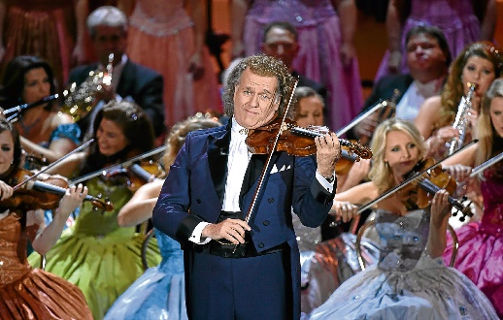  Зашто су карте углавном распродате месецима пре концерта ?  Његови концерти нису као и остали концерти класичне музике.Они садрже пуно хумора , весеља и забаве . Андре прича са публиком после сваке композиције . У случају да не зна језик земље у којој наступа , он прича на енглеском , а поред њега је увек преводилац . Веома је занимљиво то што он на сваком концерту одсвира једну композицију за ту земљу . Прошле године је у Београду свирао '' Тамо далеко '' . Његове концерте стварно вреди гледати и наравно слушати .  Извор сазнања : Званична интернет страница https://www.andrerieu.com/en

